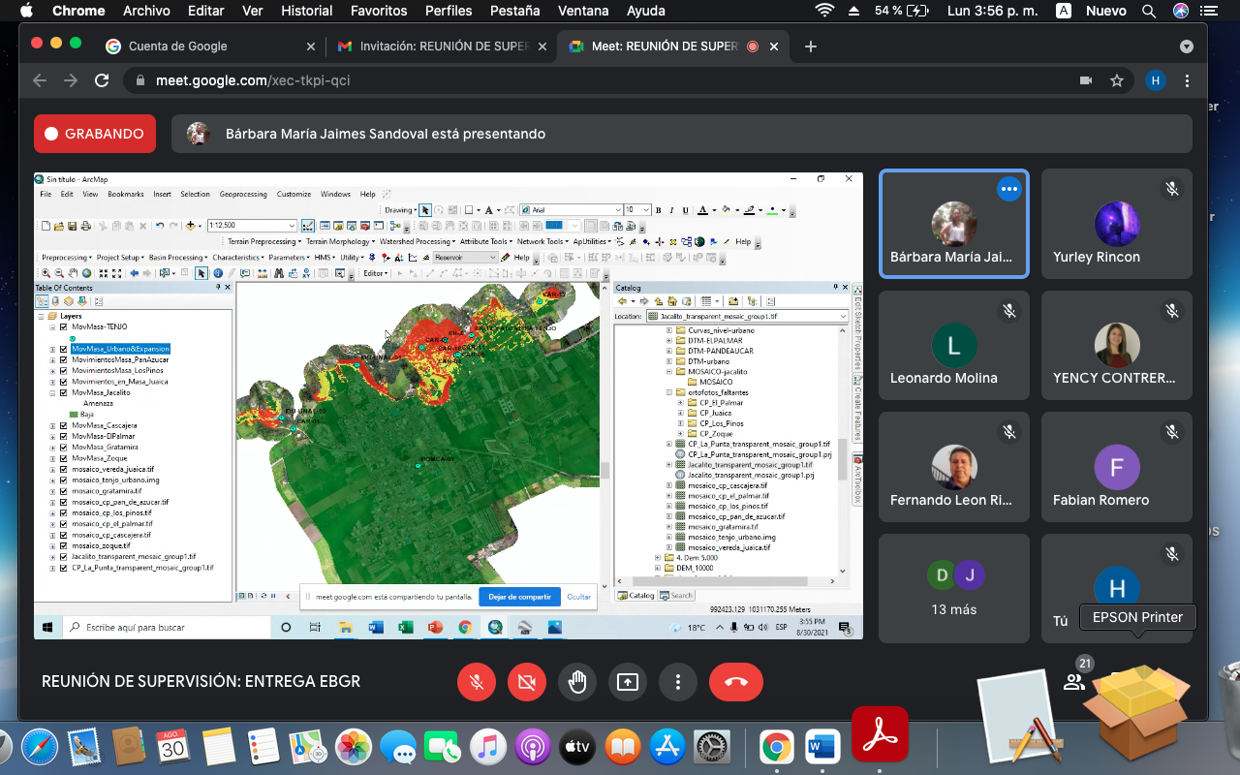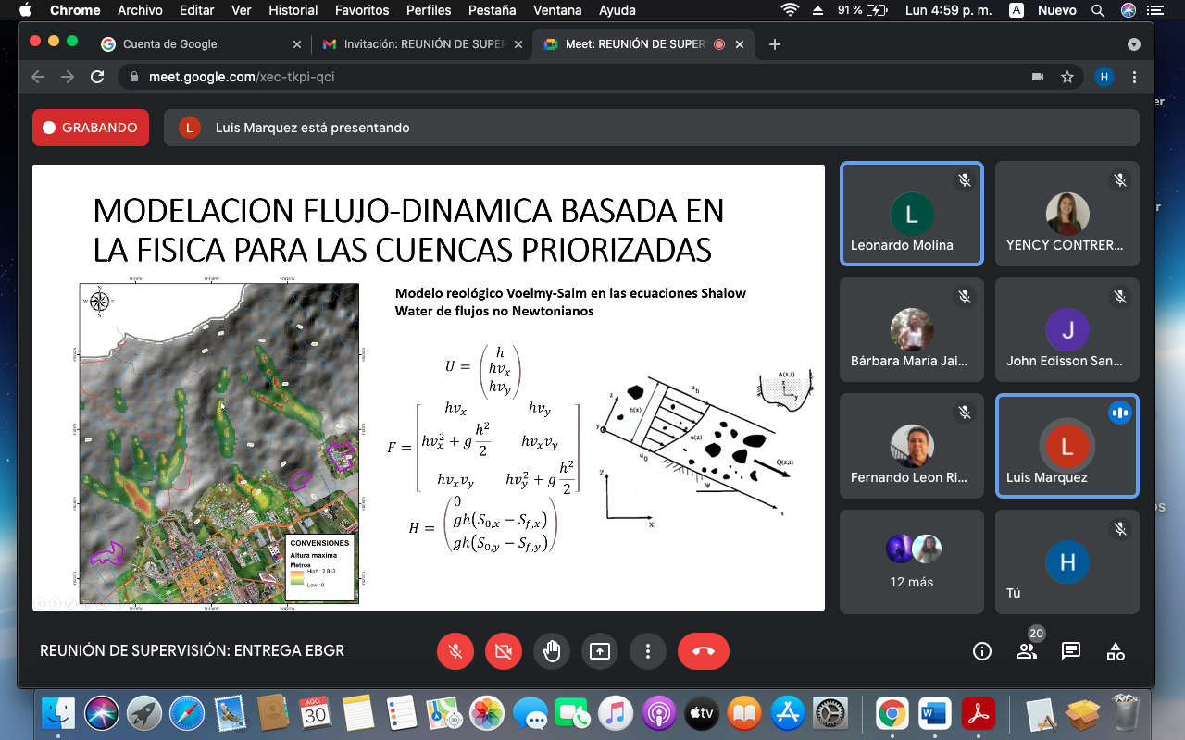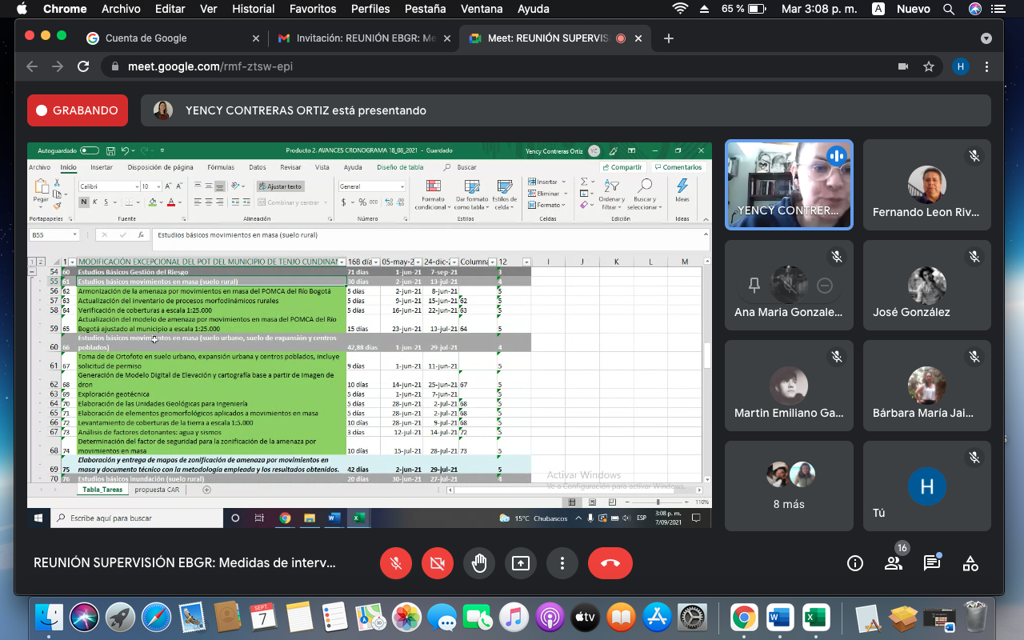

Avances de mesas POMCA-POT realizadas donde se han presentado y radicado ante la autoridad ambiental CAR los estudios básicos de Gestión del Riesgo.